Alkohole und Wasser
Fragestellung: | Sind alle Alkohole mit Wasser mischbar?
Thema: | Alkohole und ihre Eigenschaften
Material:  pro Gruppe | 6 Reagenzgläser + Stopfen  Reagenzglasgestell
Immer Schutzbrille tragen und lange Haare zusammenbinden!
Chemikalien:  pro Gruppe | Name: | Gefahren/Sicherheitshinweise:
Chemikalien:  pro Gruppe | In 50 mL Flaschen:
Chemikalien:  pro Gruppe | Ethanol, CH₃CH₂OH | Gefahr
Chemikalien:  pro Gruppe | Propan-1-ol, CH₃CH₂CH₂OH | Gefahr
Chemikalien:  pro Gruppe | Butan-1-ol, CH₃(CH₂)₂CH₂OH | Gefahr
Chemikalien:  pro Gruppe | Pentan-1-ol, CH₃(CH₂)₃CH₂OH | Gefahr
Chemikalien:  pro Gruppe | Hexan-1-ol, CH₃(CH₂)₄CH₂OH | Achtung
Chemikalien:  pro Gruppe | Deionat, ev. gefärbt | -------
Durchführung: | Beschreibung:  - Beschriftet die Reagenzgläser und ordnet sie im Reagenzglasgestell nach steigender Kettenlänge an.  - Gebt in jedes Reagenzglas je ~ 5 cm hoch Alkohol und ~ 2 cm hoch Wasser.  - Verschließt die Reagenzgläser mit einem Stopfen, schüttelt sie gut und stellt sie wieder zurück. | 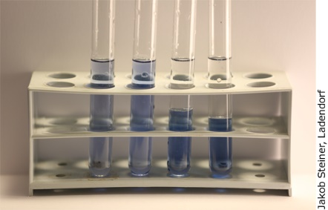  Versuchsaufbau:
Beobachtung:
Erkenntnisse:
Reaktionsgleichungen: | -----
Probleme und offene Fragen: | Welche Folgen kann eine unsachgemäße Entsorgung von (verschiedenen) Alkoholen über den Kanal haben?
Reflexion: | Alkohole werden als Lösungsmittel verwendet.  In welchen Bereichen können Alkohole sinnvoll als Lösungsmittel eingesetzt werden?
Entsorgungshinweis: | Die Rückstände der Versuche werden mit den flüssigen organischen halogenfreien Abfällen entsorgt.
Anmerkung: | Methanol wird aufgrund seiner Toxizität nicht getestet.

Fragestellungen zum Versuch
Aufgabe in der Kleingruppe:
In einem Labor haben sich von den Flaschen mit Ethanol und Hexanol die Etiketten gelöst. Ein Laborant soll die Flaschen wieder richtig etikettieren. Reagenzgläser und Deionat stehen zur Verfügung. Wird er diese Aufgabe lösen können?
Findet und beschreibt einen Lösungsweg. Begründet die Lösungsschritte. Überprüft euren Weg experimentell. (REP, TRA, PRO)

